**Wenen**

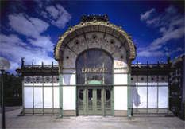

**Otto Wagner - architect en visionair**

**Otto Wagner Pavillon Karlsplatz**

* 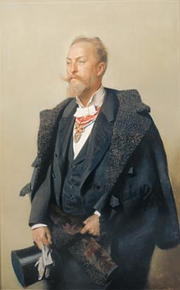Een Art Nouveau juweeltje is weer tot leven gewekt.
* In Otto Wagner Paviljoen op Karlsplatz sinds de zomer van 2005, een permanente documentatie voor het leven en werk van de grote Oostenrijkse Baukünstlers
* Omdat niet het voormalige stationsgebouw van de rail kan worden verwarmd, de show is alleen van april tot en met begin november.
* De Art Nouveau monument aan de Karlsplatz was het architectenbureau van BMW interieur gerenoveerd en biedt een authentieke setting voor een compacte presentatie van Otto Wagner.
* Het documenteert de opkomst van de beroemdste ontwerpen van Wagner - zoals de kerk Steinhof en KK Post Office Savings Bank - evenals de revolutionaire light rail (Stadtbahn) project en de moderne woningbouw.
* Naast het ontdekken van: Otto Wagner als een radicale theoreticus en polemist tegen het traditionalisme en "idyllisch".
* De show, naast tal van documenten, zijn twee modellen gezien om niet alleen een spannende eerbetoon aan de architect te zijn - ze nodigt u uit om de stad Wenen te zijn tracks.
* Samengesteld door Otto Wagner is de documentatie van Renata Kassal-Exinger Mikula en Isabelle, de graphics Erwin Bauer verantwoordelijk is.

**Otto Wagner - architect en visionair**

* De architect, "architect", stedelijke theoreticus en academie hoogleraar Otto Wagner (1841-1918) was een van de grote pionier van de Weense modernisme.
* Hij had het masker-achtige kunst stijl van de vroege dagen achter hem, een nieuwe, tijd, en het leven van de moderne mens de hedendaagse gebouw te bevorderen.
* 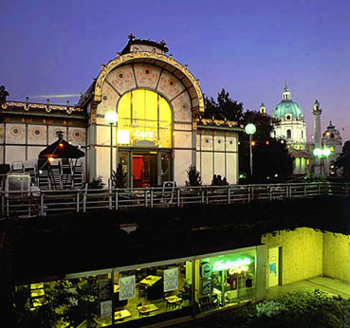Wagner's ontwerpen gecombineerde technische en design functionaliteit met een hoge esthetische normen.
* Ondanks de vele teleurstellingen, vijandigheid en Otto Wagner was een van de meest succesvolle architecten van Wenen.
* De post spaarbank en de kerk die hij Steinhof de belangrijkste gebouwen van de Europese architectuur gemaakt in 1900.
* Als algemene planning van de Weense Stadtbahn Bautechnisches ontwierp hij een kunstwerk die nieuwe maatstaven zet in het stedelijke landschap begon.
* Wagner was ook een scherpe en polemische auteur.
* In de studie, de "Big City" op de oude dag, hij radicale ideeën ontwikkeld voor een toekomstige, regelmatig en volgens de praktische behoeften op basis van mega-stad.

**De Otto Wagner Paviljoen op de Karlsplatz**

* Het resultaat is de Art Nouveau paviljoen 1898 in de loop van de aanleg van light rail. Otto Wagner ontwierp twee identiek ontworpen website gebouw.
* 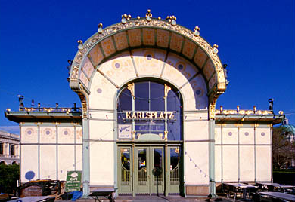Het Wien Museum maakt gebruik van vandaag de dag het westen paviljoen, waar de treinen een keer afgereisd naar Hütteldorf. Wagner het ontwerp revolutionair was: de vele decoratieve details die het station te maken in een goed voorbeeld van de Weense Art Nouveau. Metaal en hout werden geschilderd in appel groen, de kleur signaal van de light rail.
* Toegevoegd aan dit was goud en kostbaar wit marmer aan de buitenkant.
* De planning voor de metro kruising van de Karlsplatz op de late jaren 1960 dreigde de sloop van de paviljoenen.
* Protesteerden werden de stationsgebouwen gedemonteerd en opnieuw opgebouwd in 1977, maar 1,5 m boven het niveau van de oude plaats.
* In de westelijke paviljoen Otto Wagner is eindelijk bewezen dat de eerbied, die te wijten is aan de grote architect